TERMINALE S
FICHE PROFESSEUR

Discipline impliquée : Physique

L’EXPANSION DE l’UNIVERS

Compétence(s) travaillée (s) :
RECHERCHER, EXTRAIRE ET EXPLOITER L'INFORMATION
MENER DES RAISONNEMENTS, ARGUMENTER

Activite APPROFONDISSEMENt

Objectifs de la séquence:
Utiliser des données spectrales et un logiciel de traitement d’images pour illustrer l’utilisation de l’effet Doppler comme moyen d’investigation en astrophysique.

Descriptif de l’activité
A partir des documents et en utilisant le logiciel Salsa J (téléchargeable à l’adresse suivante : http://www.fr.euhou.net/index.php/le-logiciel-mainmenu-9), les élèves doivent construire une démarche (type résolution de problème) pour déduire une estimation de l'âge de l'univers. Pour cela, ils doivent :
- déterminer l'éclat apparent E de la supernova et en déduire sa distance d en utilisant sa luminosité L ;
- déterminer la vitesse d'éloignement des galaxies proposées ;
- tracer l'évolution de v = f(d) et modéliser afin de déterminer la constante de Hubble ;
- en déduire une estimation de l'âge de l'univers.

Durée : 1h30 (pour les plus rapides) à 2h.

Modalités de validation du travail réalisé : correction individuelle de façon à ce que chacun puisse avancer à son rythme.

Auteur et établissement : Alexis Guérin, Lycée Édouard Branly, Dreux, d'après www.euhou.net

TERMINALE S
FICHE ELEVE

Nature de l’activité : APPROFONDISSEMENT

L’EXPANSION DE l’UNIVERS

Compétence(s) travaillée (s) :
RECHERCHER, EXTRAIRE ET EXPLOITER L'INFORMATION
MENER DES RAISONNEMENTS, ARGUMENTER

Descriptif de la séance
À partir des documents et en utilisant le logiciel SalsaJ, construire une démarche pour déterminer la distance nous séparant d’une galaxie, et utiliser des données spectrales pour déduire une estimation de l'âge de l'univers.

Travail individuel ou en binôme (groupes à effectif réduit)

Durée : séance de 2h

ACTIVITÉ
Quel est l'âge de l'univers ?

Consigne :
Après avoir mesuré la distance nous séparant de la galaxie NGC 691, estimer l'âge de l'univers en indiquant votre démarche.
Galaxie | d(Mpc)
NGC 34 | 84
NGC 1808 | 14,2
NGC 3511 | 15,8
NGC 5427 | 37,4
NGC 691 | ?
On dispose :
- des distances nous séparant des galaxies NGC 34, NGC 1808, NGC 3511, NGC 5427.

Le parsec (pc) vaut 3,09.10¹⁶ m soit 3,26 a.l.

- de deux photographies de la galaxie NGC 691;
- des spectres des galaxies NGC 691, NGC 34, NGC 1808, NGC 3511, NGC 5427.

Document 1 : Luminosité et éclat

Luminosité d’une étoile (L)
La puissance totale rayonnée par une étoile est appelée luminosité. Elle est notée L et s’exprime en watt (W).

Eclat apparent (E)
C’est la puissance reçue en un endroit par unité de surface. Il se mesure en W.m⁻². C'est aussi la puissance reçue par l'instrument d'observation par rapport la surface de ce dernier. Connaissant l'éclat d'une étoile de référence E_{ref}, on peut déterminer l'éclat d'une étoile en utilisant les intensités I mesurées à l'aide de l'outil photométrie de SalsaJ sur une photographie. En effet, on aura la relation : $\frac{I}{I_{\text{ref}}}=\frac{E}{E_{\text{ref}}}$.

Relation entre luminosité et éclat apparent
Une étoile de luminosité L émet dans toutes les directions. Ainsi à une distance d de l'étoile cette puissance se retrouve étalée sur toute la surface d'une sphère (S = 4πd²). L'éclat apparent représente la puissance émise par unité de surface. On a donc : $E=\frac{L}{S}$
d
Etoile de luminosité L
Sphère sur laquelle se répartie la puissance à une distance d
Terre : On y mesure l’éclat apparent E de l’étoile.

Document 2 : L'expansion de l'univers

Dans les années qui ont suivi la preuve de l'existence d'autres galaxies, Hubble répertoria leurs distances et observa leurs spectres. A ce moment-là, la plupart des gens pensaient que les galaxies se mouvaient au hasard ; aussi s'attendait-on à trouver autant de spectres décalés vers le bleu que de spectres décalés vers le rouge. La surprise fût considérable lorsqu'on constata que la plupart des galaxies semblaient s'éloignaient de nous ! Plus surprenantes encore furent les conclusions que Hubble publia en 1929 : l'ampleur du décalage vers le rouge d'une galaxie n'était pas le fait du hasard, il était proportionnel à la distance nous séparant de cette galaxie. En d'autres termes, plus la galaxie était loin, plus elle s'éloignait vite de nous ! L'univers ne pouvait donc être statique, comme tout le monde le croyait auparavant, et il était même en expansion, la distance entre les différentes galaxies augmentant en permanence. […] Les observations de Hubble sous-entendaient qu'il y avait eu un moment, baptisé le "Big Bang", où l'univers avait été infiniment petit et infiniment dense.
D'après "Une brève histoire du temps" de Stephen Hawking.

La constante de proportionnalité est la constante de Hubble notée H₀ exprimée en km.s⁻¹.Mpc⁻¹. Elle représente le taux d'expansion de l'univers. En utilisant l'unité du système international pour la distance, elle est homogène à [T]⁻¹. Elle correspond donc à l'inverse du temps nécessaire pour qu'une galaxie se soit éloignée de la notre en considérant la vitesse d'expansion constante.
Document 3 : Observation de la galaxie NGC 691 et de sa supernova

Pour mesurer la distance de galaxies très éloignées, il faut choisir des sources brillantes. C'est le cas des supernovae. De plus, les supernovae (SN) de type Ia ont toutes une luminosité maximale de L = (1,4±0,4).10³⁶ W.

En 2005, une SN de type Ia est apparue dans la galaxie NGC 691. Son nom est SN2005W.
On dispose de deux images (ouvrir avec SalsaJ) :
- NGC 691 avant : photographie de la galaxie avant l'apparition de la supernova
- NGC 691 après : photographie de la galaxie après l'apparition de la supernova

Repérer sur la première image l'étoile A (proche de l'endroit où apparaîtra la supernova) et une étoile de référence d'éclat apparent E_{réf} = 5,24×10⁻¹⁴ W/m².
Etoile A
Etoile de référence

Repérer sur la deuxième image la supernova dont l'intensité s'additionne à celle de l'étoile A et la même étoile de référence.

Document 4 : Effet Doppler

Lorsqu’une source lumineuse est en mouvement par rapport à un récepteur, il existe un décalage lié à la vitesse de l'émetteur par rapport au récepteur v_{e} entre la longueur d'onde λ de l'onde émise et la longueur d'onde λ’ perçue tel que :
$$Δλ=λ'−λ=\frac{v_{e}}{c}×λ$$
avec v_{e} > 0 lorsque l'émetteur s'éloigne du récepteur et v_{e} < 0 lorsque l'émetteur se rapproche du récepteur.
Dans le spectre des galaxies on estimera la longueur d'onde des raies à utiliser avec le curseur et on affinera la mesure en utilisant les valeurs précises de la liste.

- Pour la galaxie NGC 691 on utilise le décalage spectral de la raie du calcium ionisé (Ca⁺). Cette raie est en fait double (deux raies très voisines).
Au laboratoire pour une source fixe on mesure $λ_{1{\text{Ca}}^{+}}=$ 5265,577 Å et $λ_{2{\text{Ca}}^{+}}=$ 5270,27 Å.
(1Å = 1×10⁻¹⁰ m)
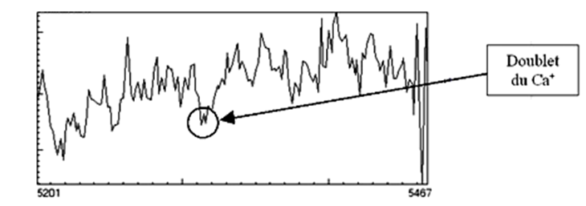
Longueur d'onde(Å)
- Pour les autres galaxies NGC 34, NGC 1808, NGC 3511 et NGC 5427, on utilise une raie plus facilement identifiable qui est la raie H_{α}. C'est une raie d'émission qui se trouve au milieu d'un triplet.
Au laboratoire pour une source fixe on mesure $λ_{H_{α}}=$ 6562,8 Å.
Raies H_{α}

Document 5 : Photométrie avec SalsaJ

- Lancer le logiciel SalsaJ.
- Ouvrir une image.
Régler la photométrie en cliquant sur Analyse / Paramètres de la photométrie.
Coordonnées du centre étoile : Auto
Rayon étoile : Rayon manuel = 7
Ciel : Rayon manuel = 10
- Cliquer sur Analyse / Photométrie
- Cliquer sur les étoiles voulues. Dans la fenêtre photométrie, on obtient les caractéristiques de ces étoiles: coordonnées, intensité, rayon étoile et la valeur correspondante à la différence entre la lumière du ciel et celle de l'étoile.
Résultats

La photométrie avec SalsaJ donne les résultats suivant :
 | X | Y | Intensité
NGC691_avant.fits Etoile A | 342 | 371 | 3125
NGC691_avant.fits Etoile de référence | 497 | 448 | 7553
NGC691_apres.fits Etoile A et supernova | 161 | 69 | 3600
NGC691_apres.fits Etoile de référence | 257 | 108 | 1754

E_{A} (W/m²) | 2,17.10⁻¹⁴
E_{A + SN} (W/m²) | 1,08.10⁻¹³
E_{SN} (W/m²) | 8,59.10⁻¹⁴
d (Mpc) | 36,9
On en déduit les éclats des astres en utilisant $\frac{I}{I_{\text{ref}}}=\frac{E}{E_{\text{ref}}}$

Les mesures des raies donnent :
Galaxie | d (Mpc) | λ' ( | v (m/s)
1808 | 14,2 | 6584 | 9,69.10⁵
3511 | 15,8 | 6584 | 9,69.10⁵
5427 | 37,4 | 6623 | 2,75.10⁶
691 | 36,9 | 5313 | 2,70.10⁶
34 | 84 | 6689 | 5,77.10⁶

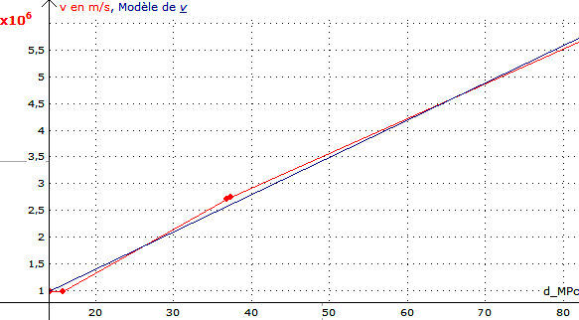
La modélisation donne H = 69,8.10³ m.s⁻¹.Mpc⁻¹ = 2,26.10⁻¹⁸ Mpc.s⁻¹.Mpc⁻¹ = 2,26.10⁻¹⁸ s⁻¹, soit un âge d'univers de 1/H = 14 milliard d'années.

